Beschreibung Turn Gobo

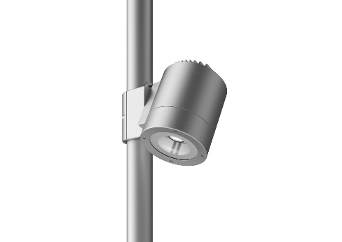

Turn Gobo

Zylindrische Gobo Leuchte aus Aluminiumguß für Montage rund um konischen oder zylindrischen Mast/Mastverlänger. Lackierung: graphitgrau (YW355F), silbergrau (Y2370I), cortenbraun (YX355F) oder schwarz (Noir 900 Sablé). Position der Leuchte waagerecht rund um
den Mast und senkrecht im Beschlag justierbar.
Mit Abschirmung aus klarem Glas mit Seidendruck.
Mit 8,5 m Leitung, 2 x 1 mm²
Maße: Ø: 180 mm, H: 220 mm
Mit 40 W LED, mit 85 oder 63 mm Standardlinse, mit Aktivkühlung
Betriebsdauer: min 25.000 Stunden bei ta max 25°, L70

4 m Design-Mast für Turn Strahler + Gobo
3 m konischer mast, feuerverzinkt + 1 m zylindrisches Verlängerrohr, feuerverzinkt, Ø76 mm. Eventuell graphitgrau (YW355F), silbergrau (Y2370I), cortenbraun (YX355F) oder schwarz (Noir 900 Sablé) lackiert.
Mit Kreuzfundament zum Eingraben 80 cm.
Mit Tür für Schutzeinrichtung, 50 cm über Erde.

5,5 m Design-Mast für Turn Strahler + Gobo
3,5 m konischer mast, feuerverzinkt + 2 m zylindrisches Verlängerrohr, feuerverzinkt, Ø76 mm. Eventuell graphitgrau (YW355F), silbergrau (Y2370I), cortenbraun (YX355F) oder schwarz (Noir 900 Sablé) lackiert.
Mit Kreuzfundament zum Eingraben 80 cm.
Mit Tür für Schutzeinrichtung, 50 cm über Erde.

7 m Design-Mast für Turn Strahler + Gobo
3,8 m konischer mast, feuerverzinkt + 3,2 m zylindrisches Verlängerrohr, feuerverzinkt, Ø76 mm. Eventuell graphitgrau (YW355F), silbergrau (Y2370I), cortenbraun (YX355F) oder schwarz (Noir 900 Sablé) lackiert.
Mit Kreuzfundament zum Eingraben 80 cm.
Mit Tür für Schutzeinrichtung, 50 cm über Erde.

